

《C语言》课程设计报告

设计题目： 用一个字符数组保存一个英文句子
专 业： 计算机科学与技术
指导教师： 张星、张妍琰、沈云琴、耿永军
学 号： 201912791
姓 名： 姚森淼
同组人员： 无

成 绩：
评 语：

计算机与数据科学学院
2020 年 6月 26 日

目录
1 课题须知 1
1.1 条件 1
1.2 功能 1
1.1 数据结构 1
2 设计思路 2
2.1 算法流程图 2
2.1.1 修改函数流程图 3
2.1.2 统计函数流程图 4
2.1.3 替换函数流程图 5
2.2 思路 6
3 代码解析 7
3.1 main函数 7
3.2 修改函数 7
3.3 计数函数 8
3.4 查找替换函数 11
3.5 导入函数 13
3.6 导出函数 13
4 存在问题 14
4.1 问题 14
4.1.1 数组脚标的问题 14
4.2.2 缓冲区的问题 14
5 效果图 15
5.1 主页面 15
5.2 开始程序 15
5.3 统计程序 15
5.4 查找替换 16
5.5 导入 16
5.6 导出 16
5.7 退出 15
附录 17
代码展示 17
总结 24
参考文献 24

1 课题须知

1.1 条件
用一个字符数组保存一个英文句子。

1.2 功能
1）删除该英文句子中的前导空格，后导空格，并删除句子中多余的空格（单词之间只留一个空格）；
2）统计该句子中，单词出现的频率；
3）查找并替换某个单词。

1.3 数据结构
我这个课设题目的解答，我用的数组，基于数组来实现这个题目的解答。我用到它的连续性，当然也为了他的连续性我进行了很多的数据迁移工作。
数组一种线性表的数据结构，他用一种连续的存储空间来存储一组相同数据类型的数据，线性表就是数据排列成一条先一样的结构，每个线性表上的数据最多只有前和后两个方向。他有2个限制条件，一个是相同数据类型，一个是连续性，有了这两个限制，才能让数组可以随机访问。当然有利就有弊，这两个限制也让数组的很多操作变得低效，比如删除和插入操作，为了保证连续性需要做大量的数据搬移工作。

2设计思路

2.1算法流程图
开始

进入主界面
输入数值
N=4
输入数值1-6
N=1
N=3,tw=1
N=2,tw=1
N=5,tw=1
N=6,tw=1
执行break；
执行修改
Tw=1
执行替换
执行计数
执行导入
执行导出
结束
N
N
N
N
N
T
T
T
T

T
T
N
T
2.1 算法流程图

2.1.1修改函数流程图
开始

传进来存句子数组和存修改后句子的数组

循环次数内
是为空格，且前面
那不是空格
最后一位是不是空格
赋值给新数组
是字母
赋值给新数组
去掉空格
结束
输出句子
T
T
T
N
2.2 修改函数流程图

2.1.2统计函数流程图

开始

将脚标存在数组里面

取出一个单词
单词比较
相同计数器加一
且脚标赋值为-1
脚标不为负
输出对应单词和单词个数
取另一个单词
结束
T
N
2.3统计函数流程图

2.1.3替换流程图
输入被修改值
开始
提取并存储每个单词的首尾脚标
输入修改值
将句子中的单词存入我们的容器
从容器中提取单词和我们的被修改单词比较
相同
把要替换的单词赋值在对应的二维数组里
提取出成串的字符数组
结束
输出
N
T
2.4 替换函数流程图

2.2思路

我根据题意采用的是数组的方式，进行这次的课程设计，这是一个纯数组实现的程序，主要考虑的是脚标的理解和使用，我里面采用的是用一个数组来存输入进来的字符串，再根据我们所学的知识，来进行把修改好的内容存到一个新的容器中，主要分为4个层次。第一，运用输入流，输入我们想要的句子，第二，运用我们的去多余函数来去掉多余部分，第三根据我们所得到的修改后的句子进们的统计处理或者是进行替换处理。最后将修改替换后的句子在进行输出。
当然每个题目都有条件限制，我这个题目的理解是这个题目的问题需要用数组来解决，因为我觉得如果用链表的话就不能满足我们题目的用一个数组存句子的意图，所有我们在这次的题目中没有用到链表，也不知道我的理解正不正确，但这是我自己的理解，也是我自己的思路。
思路的好好坏往往决定了代码的好话，代码是一个程序员实力的体现，一个好的程序员往往都是在写代码上下功夫，有的人下的多，有的人下的少，写出代码的好坏，往往不是天才，而是一些擅长于在这方面下功夫的有些人，当让也不是盲目的敲打，之前在一个自媒体平台上看到别人写的代码都不如自己写的，我觉得这句话不适合我们这个学习阶段，我们这个阶段需要模仿，因为我们是初学者，当然有的人从小就接触代码的除外，但是我们不是这一类人，我们是初学者，我们需要模仿别人的代码，担任不是一直的模仿，应该对比的看待，我们要择其善而从，我们自己写代码不是写完就是最好的了，我们要和好的代码进行比较，学习他们的好思路，我自己写的这次代码，肯定也有很多的不足，我们没有学空间复杂度，和时间复杂度。可能没有很好，当我会在今后的学习中认真学习。

3 代码解析

3.1 main函数
变量：
（1）char change[1000]={'\0'},shuju[1000]={'\0'};2个数组shuju[]存储输入的值,change[]存修改后的值，方便以后修改

（2）int tw=0,num2=0,num4;tw,num2,num4用于为后面程序的选择结构做一个判断标志

（3）char a,num='0';a用来接收缓冲区里面的多余字符，num用来存我们输出程序的序号

小思路：
根据键盘录入相应功能的序号，进行判断其所要执行的功能，这部分在main函数里进行

3.2修改函数
变量：
（1） xg(char p[], *e)用这2个形参分别对应main函数中的shuju[ ], change[ ]

- int a=0,b=0;作为脚标来进行对应的赋值标记

小思路：
用for循环来进行赋值，在赋值的过程中进行判断什么该赋值什么不该赋值，比如我们的单词字字母需要我们的赋值，我们单词的分隔符也需要我们的赋值，而我们多余的空格就需要我们的选择结构进行选择性的赋值和舍弃，这个是我们这个函数的思想基础，在这样的基础行我们进行了我们的操作，从而实现了修改去掉多余的空格的操作。

修改函数的主要伪代码：
for a<-0 to数组的最后一位
if(数组元素不是空格) then
新数组元素<- 数组元素
脚标++
else if(不是第一位元素且数组的前一个元素不是空格) then
新数组元素<- 数组元素
脚标++
END
新数组的最后一个元素赋值为’\0’
if （句子最后为空格) then
句子最后一个字符对应是数组赋值为'\0'
END
END

测试功能如图所示：
表3.1修改函数测试表
功能名称 | 修改函数
功能 | 根据用户输入的句子，去掉多余的空格并输出
用例编号 | （1）
前置条件 | 无
操作步骤 | - 用户输入序号（1）开启这个功能  - 根据提示输入需要修饰的句子
预测结果 | 和用户刚开始的句子进行对应，单词与单词之  间，只有一个空格，且没有多余的空格
实际结果 | 与预测结果相符合

3.3计数函数
int ii, i=0,j=0,k=0,e=0,n=0,m=0,l=0,add=1,kkk=0;这些我们定义的整型数据类型的变量是我们进行我们的计数、循环次数的代表用的，因为我们这个功能函数是需要我们用for循环的使用来实现的，这里需要多层次的for循环嵌套的使用。
int c[1000],b[1000];2个数组分别用来存各个单词的前坐标，和后坐标，因为进过我们修饰函数的处理，得到的句子是在一个句子里面的，这是我们需要将句子中的单词提取出来，这时我们就可以用我们的整型数组，加上我们的for循环的使用来进行我们的存储，存储我们这时所要的单词。

小思路：
采用存坐标的方法来,分割出每一个经过xg函数修改的数组中的每一个单词，这里我们采用的是for循环赋值的方法进行提取，每个单词，再和后面的单词进行比较，这里我们后面的单词也是我们用for循环提取出来的单词，这里我们采用了2个数组进行我们的分别存储，结合我们for循环嵌套使用的，然后进行我们的比较，比较相同的话，计数器加1，然后把2个用来存数组的脚标，赋值为-1，这样根据是否是-1，进行判断该值是不是有计过数了，这里我们采用的选择结构进行我们的判断，这里我们运用了我们的continue这个词的运用。然后再将我们计数好的个数和单词进行我们的赋值，然后输出结果结果输出。

测试功能如图所示：
表3.2统计函数测试表
功能名称 | 统计函数
功能 | 统计句子中，各个单词的个数
用例编号 | （2）
前置条件 | 必须执行完（1）修改函数或（5）导入，才能执行
操作步骤 | - 用户输入序号（2）程序自动进行我们的统计工作  - 输出每个单词出现的个数
预测结果 | 根据我们（1）修改函数得到的句子，  我们进行了数据统计，统计出我们这个  句子中，各个单词的个数。
实际结果 | 与预测结果相符合

统计函数主要的伪代码：
for (i<-0 to 数组的最后一位
{
if (i=0 或者 数组元素不是空格，前面一位是空格) then
{
脚标存入c数组
计数器1++
}
if (数组的后一位是空格且本身不是空格或者数组的后一位是’\0’) then
{
脚标存入b数组
计算器2++
}
}
for (ii<-0 to 计数器的值)
{
if (存脚标数组的值为负1) then
continue
Change_2数组清空为’\0’
脚标=0
for (某个单词的首脚标 to 尾脚标)
{
赋值句子数组中的元素赋值到新数组change_2
脚标++
}
for (k<-ii+1 to 计数器的值)//遍历随后单词
{
脚标=0
for (某个单词的首脚标 to 尾脚标)
{
赋值句子数组中的元素赋值到新数组chagne_3
脚标++
}
if ( call strcmp(change_2,change_3)==0) then //调用strcmp函数
{
计数器++
首尾脚标赋值为负1 //标记这个已经被计过数了
}
change_3数组清空为’\0
}
’ 输出对应单词和个数
计算机赋值为1

3.4查找替换函数
变量：
int c[1000],b[1000];进行存脚标

char OneChar[100][1000] 运用2维数组的特性来存储我们的分割出来的各个单词，每个单词都存在对应的一个2维行列式里面，这里是为了后面的操作做准备。

char md[100]={'\0'},cc='\0' ,TwoChar[100]={'\0'}这里的2个字符数组是用来存储我们要输入进来，要用来替换的值和，要修改去掉的值，这里的值我们用字符数组来存储

小思路：
第一步我们采用了存坐标的方法进行，这里我们用了for循环嵌套来存储我们的值，然后把我们的值存在我们事先准备好的二维数组，然后就到里比较环节，比较环节主要是运用我们的<string.h>这个包里面的函数，这里我们运用了比较函数，复制函数，链接函数，我们先从我们用来存单词的二维数组中提取我们的单词，然后和我们的我们想要替换的单词进行比较，如果这个是我们所需替换的单词，就执行我们的替换，我们的替换是将我们的要替换值存到我们的刚刚比较相同的值的对应的地址里面去，然后就到了我们成串的环境了，这里的成串，运用我们的函数，将他们存到我们第一个单词的后面，用我们的链接函数，然后我们再将我们这个值给赋值到我们传进来的那个指针里面，然我们这个存进来的值，始终是我们修改后的新值，有利于我们的输出显示，和进行我们的下一步操作。

测试功能如图所示：
表3.3查找替换函数测试表
功能名称 | 查找替换函数
功能 | 根据我们输出的要修改单词，和用来替换的  单词，进行单词的替换
用例编号 | （3）
前置条件 | 必须执行完（1）修改函数或（5）导入函数，才能执行
操作步骤 | - 用户输入我们这个功能对应的序号（3）  - 输入要修改的单词  - 输入被替换的单词  - 进行查找替换  - 输出我们替换完的单词
预测结果 | 和原句子相比，修改完的句子，在被修改的单词  位置，内容发生了变化，本来该显示的单词，换  成了我们第2次输入替换的单词
实际结果 | 与预测结果相符合
查找函数主要伪代码：
输出 修改单词和被修改单词
for (i<- 0 to数组的最后一位
if (i=0 或者数组元素不是空格且前一位是空格) then
脚标赋值到c数组里面
计数器1++
if (数组元素后一位是空格且本身不是空格或者最后一位是’\0') then
脚标值赋值带b数组
计数器2++
for(i<- 0 to 计数器的值)
脚标k赋值为0
for (j赋值为某个单词的首脚标 to 尾脚标])
单词赋值到对应脚标的二维数组
脚标++
for (i<-0 to 计数器的值)
if( call strcmp(TwoChar,OneChar[i])=0) then //调用strcmp函数
call strcpy(OneChar[i],md) // 调用strcpy 函数
for(i<-1 to计数器的值)
call strcat(OneChar[0]," ") //调用strcat 连接函数
call strcat(OneChar[0],OneChar[i]) //调用strcat 连接函数
call strcpy(a,OneChar[0]) //调用strcpy 复制函数
输出数组

3.5导入函数
变量： FILE *p;定义一个文件指针，用来指向我们的所对应的文件
char nn[30]定义一个数组用来存文件路径
char c 用来清空缓冲区里面的换行符，避免对我们的输入指令产生不必要的影响，能更好的执行我们的指令
char aa[1000];存储我们从文件接收的句子，便于执行我们的操作
小思路：这里是文件的一些基本函数的使用，这里面有一个循环用来让我们文件地址导入是正确的，我在这里把这个函数的返回值类型给设置为我们的整型，结合main函数中的选择结构语句进行我们的操作，来实现这个循环功能。

3.6导出函数

变量：
FILE *p定义一个文件指针，这个文件指针用来指向我们的文件
char a[30]这个是我们用来存我们的输入进来我们要存储的地址值
小思路：这里我们用的是我们的文件函数的使用，这里也是一些文件基本函数的使用，这里要注意的是我们文件的一些小细节。是w还是r，这里还要注意一些我们的关流，才能成功的将我们的数据导入我们的文件里去

4 存在问题

4.1 问题
这个题目开始时我也是一头雾水，可能是寒假的问题，有些知识点有点记忆不是特别的清晰，也可能是我对于数组的脚标还是不太熟悉，这个其实和指针差不多，第二就是scanf的缓冲区的不理解这2个问题让我在写程序的过程中有点摸不着头脑。

4.1.1 数组脚标的问题
数组的脚标关系到里在这个index对应的是什么值，这个地方其实很重要，因为在我们有思路的时候，我觉得我这个思路是可以的，但是就是因为我对脚标的认识还不到位，导致我在实现的过程中遇到了很多高不太懂的问题

4.1.2 缓冲区的问题
在我们把功能的函数实现完成的时候这是就要考虑主函数了，这是我们需要根据我们的输入进行判断程序该执行什么操作，这时缓冲区的的问题我们就需要考虑的。缓冲区其实是一个特别有意思的东西，如果你在输入的时候我们没有处理好‘\n’回车这种看不见的字符时是很容易出错的，尤其是我们在给他进行数据处理的时候，有可能会导致我们的程序的异常终止。

5 效果图

5.1 主页面

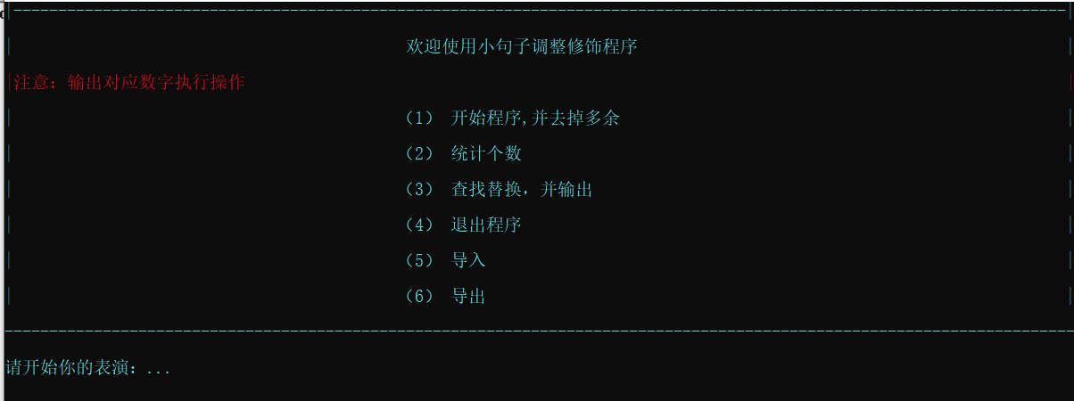
图5.1 主页面

5.2 开始程序
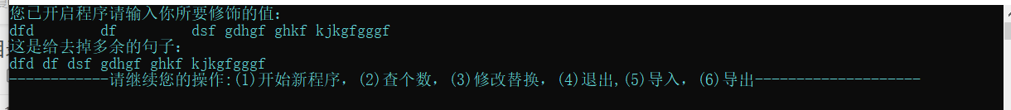图5.2 开始程序

5.3 统计程序
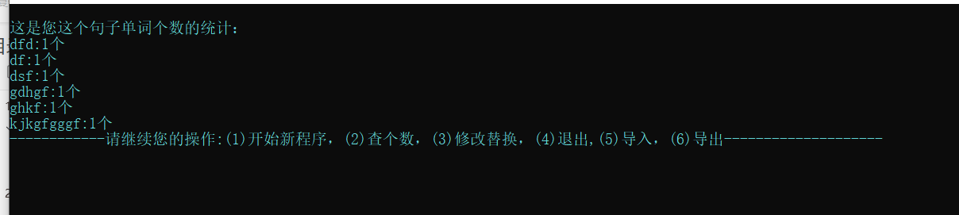
图5.3 统计程序

5.4 查找替换

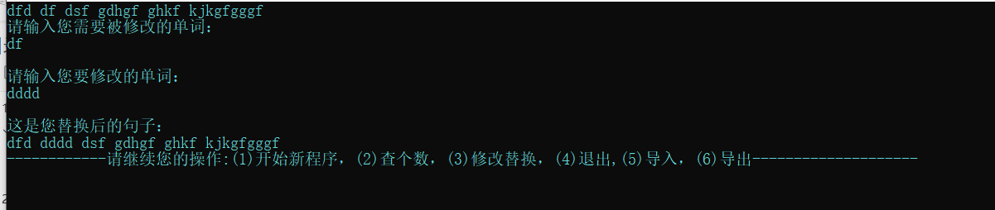5.5 导入
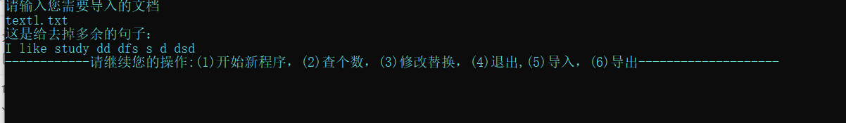

5.6导出
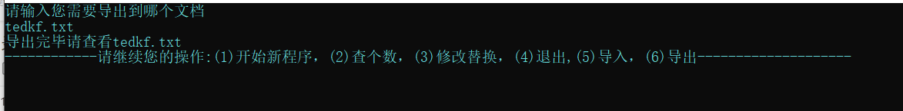图5.6导出

5.7 退出
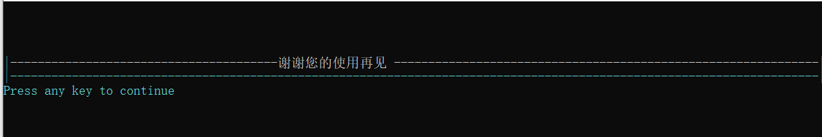图5.7 退出程序

附录

代码展示
#include <stdio.h>
#include <string.h>
#include <stdlib.h>
#include <windows.h>

void mycolor(short x);
void xg (char *e);
char change_2[100],change_3[100];

void daochu (char b[]){ FILE *p;
char a[30],c;
printf ("请输入您需要导出到哪个文档\n");
scanf ("%s",a);
c=getchar();
p=fopen(a,"w+");
fputs(b,p);
fclose(p);
printf ("导出完毕请查看%s\n",a);
}

int daoru(char a[]){ FILE *p;
char nn[30],c;
char aa[1000];
printf ("请输入您需要导入的文档\n");
scanf("%s",nn);
c=getchar();
p=fopen(nn,"r");
if(p!=NULL){
fgets(aa,1000,p);
}
else{
mycolor(12);
printf("您输入的地址错误，请从新输入...\n");
mycolor(11);
return -1;
}
fclose(p);
strcpy(a,aa);

return 0;
}

void xxg (char p[],char *e){
int a=0,b=0;
for (a=0;p[a]!='\0';a++)
{
if (p[a]!=' ') {
e[b]=p[a];
b++;
}
else if (b-1>=0&&e[b-1]!=' ') {
e[b]=p[a];
b++;
}
}
e[b-1]='\0';
if (e[b-2]==' ')
e[b-2]='\0';
printf("这是给去掉多余的句子：\n");
printf("%s\n",e);
}

void mycolor(short x){
if(x>=0 && x<=15)
SetConsoleTextAttribute(GetStdHandle(STD_OUTPUT_HANDLE), x); else
SetConsoleTextAttribute(GetStdHandle(STD_OUTPUT_HANDLE), 7);
}

void jishu(char a[]){
int ii, i=0,j=0,k=0,e=0,n=0,m=0,l=0,add=1,kkk=0;
int c[1000],b[1000];

for (i=0;a[i]!='\0';i++)
{
if (i==0||a[i-1]==' '&&a[i]!=' ') {
c[n]=i;
n++;
}
if (a[i+1]==' '&&a[i]!=' '||a[i+1]=='\0') {
b[m]=i;

m++;
}
}
for (ii=0;ii<m;ii++){ if (c[ii]==-1)
continue;
for (l=0;l<100;l++)
change_2[l]='\0';
for (e=0,j=c[ii];j<=b[ii];j++,e++) {
change_2[e]=a[j];
}
for (k=ii+1;k<m;k++) {
e=0;
for (j=c[k];j<=b[k];j++)
{
change_3[e]=a[j];
e++;
}
if (strcmp(change_2,change_3)==0) {
add++;
b[k]=c[k]=-1; }
for (l=0;l<100;l++) change_3[l]='\0';
}
printf("%s:%d个\n",change_2,add);
add=1;

}

}

void ChangeText(char a[]){
int c[1000],b[1000],n=0,m=0,i,k=0,j;
char OneChar[100][1000]={{'\0'},{'\0 '}},TwoChar[100]={'\0'}; char md[100]={'\0'},cc='\0';
printf ("\n请输入您需要被修改的单词：\n");
scanf("%s",TwoChar);
cc=getchar();
printf ("\n请输入您要修改的单词：\n");
scanf("%s",md);
cc=getchar();
for (i=0;a[i]!='\0';i++)
{
if (i==0||a[i-1]==' '&&a[i]!=' ') {
c[n]=i;

n++;
}
if (a[i+1]==' '&&a[i]!=' '||a[i+1]=='\0') {
b[m]=i;
m++;
}

}

for(i=0;i<n;i++){
k=0;
for (j=c[i];j<=b[i];j++){
OneChar[i][k]=a[j];
k++;
}
}
for (i=0;i<n;i++){

if(strcmp(TwoChar,OneChar[i])==0){ strcpy(OneChar[i],md);

}
}
for(i=1;i<n;i++){
strcat(OneChar[0]," ");
strcat(OneChar[0],OneChar[i]);
}
strcpy(a,OneChar[0]); printf ("\n这是您替换后的句子：\n%s\n",a);
}

void biejing(){
printf("|----------------------------------------------------------------------------------------------------------------------|\n");
printf("| 欢迎使用小句子调整修饰程序 |\n");
mycolor(4);
printf("|注意：输出对应数字执行操作 |\n");
mycolor(11);
printf("| （1） 开始程序,并去掉多余 |\n");
printf("| （2） 统计个数 |\n");
printf("| （3） 查找替换，并输出 |\n");
printf("| （4） 退出程序 |\n");
printf("| （5） 导入 |\n");
printf("| （6） 导出 |\n");
printf("------------------------------------------------------------------------------------------------------------------------\n");
printf("请开始你的表演：...\n");
}

int main ()
{
char change[1000]={'\0'},shuju[1000]={'\0'};
int tw=0,num2=0,num4;
char a,num='0';
mycolor(11);
biejing();
while(1){
num=getchar();
a=getchar();
system("cls");
num2=0;
num4=-1;
if(num>='0'&&num<='6'){
if (num=='4'){
mycolor(7);
printf("\n\n\n\n|---------------------------------------谢谢您的使用再见 --------------------------------------------------------------|\n");
mycolor(11);
printf("|----------------------------------------------------------------------------------------------------------------------|\n");
break;
}
if(num=='1'){
printf("您已开启程序请输入你所要修饰的值：\n");

tw=1;
xg(change);

printf("------------请继续您的操作:(1)开始新程序，(2)查个数，(3)修改替换，(4)退出,(5)导入，(6)导出--------------------\n");
}else if (tw==0&&num!='5'){
mycolor(12);
printf("您还没选择开始，输入错误，请从新选这序号“1”启动该程序或者“5”，谢谢:...\n");
mycolor(11);
}
else if(num=='2'&&tw==1){
printf("\n这是您这个句子单词个数的统计：\n");
jishu(change);

printf("------------请继续您的操作:(1)开始新程序，(2)查个数，(3)修改替换，(4)退出,(5)导入，(6)导出--------------------\n");
}else if (num=='3'&&tw==1){
printf("%s",change);
ChangeText(change);

printf("------------请继续您的操作:(1)开始新程序，(2)查个数，(3)修改替换，(4)退出,(5)导入，(6)导出--------------------\n");
}else if (num=='5'){
while(1){
num4=daoru(shuju);
if (num4==0)
break;
}
xxg(shuju,change);
tw=1;

printf("------------请继续您的操作:(1)开始新程序，(2)查个数，(3)修改替换，(4)退出,(5)导入，(6)导出--------------------\n");

}else if (num=='6'){
daochu(change);

printf("------------请继续您的操作:(1)开始新程序，(2)查个数，(3)修改替换，(4)退出,(5)导入，(6)导出--------------------\n");
}
}else {
mycolor(12);
printf("对不起，您输出的序号无效，请从新输入：....\n");
mycolor(11);
}
}

return 0;
}
void xg (char *e)
{
int n=0,a,b=0;
char p[1000];
while ( scanf ("%c",&p[n])){
if(p[n]=='\n')
break;
n++;
}
for (a=0;a<=n;a++)
{
if (p[a]!=' ')
{
e[b]=p[a];
b++;
}
else if (b-1>=0&&e[b-1]!=' ')
{
e[b]=p[a];
b++;
}
}
e[b-1]='\0';
if (e[b-2]==' ')
e[b-2]='\0';
printf("这是给去掉多余的句子：\n");
printf("%s\n",e);
}

总结
刚开始的时候我不知道该如何下手，有很多的知识点遗忘了。我觉得这种实践的课设是最有意义的，当你在大学一个学期，默默的学习了一个学期，你将c基础的知识点记住了，可你没有进一步的自己动手亲自实践，这是很容易忘的，我们这是理工科，动手能力是很重要的，及时你刚开始心里想的思路觉得可以，但是当你在亲自实践的时候你会发现，为什么会出现一大堆烫字，其实这是一个小小的细节问题，但是当你没有动手的时候你是不会发现的，其实思路是没有错，可有时候的小小细节可能会让你的程序乱码，这个运算时异常，vc6.0检查不出来，得自己亲自Debug。在我的学习过程中，我发现了一个道理，其实实践课的对于知识点的学习记忆的十分重要的，这种实践的学习方式是很适合一部分学生的，一部分和我一样不想记忆的学生，这是实践课是很有效的。所以说在这次的课设任务中学到了很多，在这次的实验中我进一步的了解了c基础，我更加清楚的了解的脚标的运用，有的时候我们觉得这样的程序就没有问题了，可是我们没有想到的是当我们对这个问题进行解决的时候，我们可能不经意间的改变，就对其他程序的功能产生了一定的影响，有那么一点的耦合性不过只要我们主要以下我们就可以避免这个问题。再者我更加了解了缓冲区的用处，缓冲区可以实现内容的快速输入，但是我们不知道那个我们看不见的值会不会出现在我们是数组里面，这时我们在解决问题的时候我们就要好好的考虑下这一点。
此外，编程是一项高精度需求的工作，所以我们要有规范化，标准化的代码编写习惯。良好的编写习惯不但有助于代码改错，又有利于以后的合作。
而且还要有模块化思维能力，在编程任何一个功能或函数时，要多想一些，不要局限于简单的完成当前的任务，避免出现重复性的工作。另外还要提高自己的算法，在编程中，算法是灵魂，努力学习各种算法，提高自己的编程能力。
编程

参考文献
周二强编著《新概念C语言能力教程》北京：电子工业出版社

